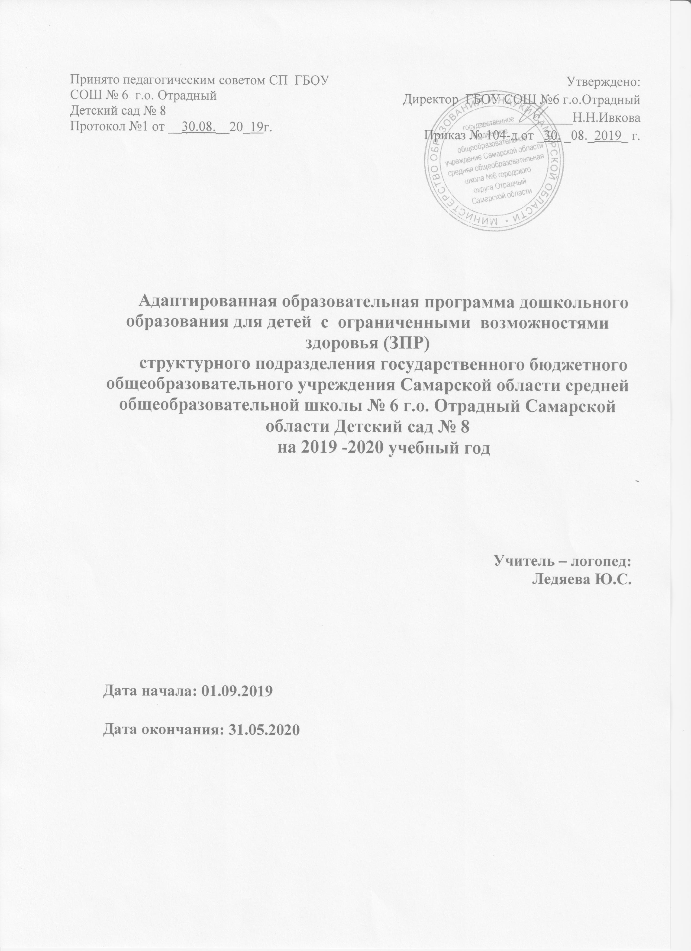

Аннотация к адаптированной образовательной программе муниципального автономного дошкольного образовательного учреждения Самарской о. г. Отрадного Детского сада№8

Программа разработана на основе федерального государственного образовательного стандарта дошкольного образования с учетом основной образовательной программы дошкольного образования муниципального автономного дошкольного образовательного учреждения «Детского сада №8»
Целью данной Программы является построение системы работы в группах комбированной направленности для детей с задержкой психического развития (общим недоразвитием речи) в возрасте с 4 до 7 лет, предусматривающей полную интеграцию действий всех специалистов дошкольной образовательной организации и родителей дошкольников.
Содержание данной адаптированной образовательной программы направлено, в первую очередь, на выполнение федерального компонента государственного стандарта образования для детей дошкольного возраста с учетом особенностей физического и психического развития. Программа содержит описание задач и содержания работы во всех пяти образовательных областях для всех специалистов, работающих в группах компенсирующей направленности дошкольного образования, и учитывает возрастные и психологические особенности дошкольников с задержкой психического развития. В программу включены тематическое планирование работы специалистов, примерный перечень игр и игровых и развивающих упражнений, соответствии с Федеральным государственным стандартом.
В Программе приведены методические рекомендации по осуществлению взаимодействия с родителями дошкольников, описаны условия сотрудничества с семьями воспитанников.
Данная программа рассчитана на условия типовых образовательных учреждений, оборудованных с учетом особенностей физического и психического развития детей дошкольного возраста.

Адаптированная образовательная программа представлена базовой и вариативной частью, состоит из 3 основных разделов.
Данная программа рассчитана на условия типовых образовательных учреждений, оборудованных с учетом особенностей физического и психического развития детей дошкольного возраста.

.

